Liebe Kollegin, lieber Kollege,
im Sinne der Schulentwicklung und der Qualitätssicherung halten wir auch die Aktivitäten fest, die in Bezug auf Mehrsprachigkeit und Vielfalt an unserer Schule stattgefunden haben. Bitte tragen Sie in die Liste ein, wenn Sie etwas im Fokus von diesen zwei Themen gemacht haben!
Es zählt alles: Unterrichtssequenzen, Rituale, Themen, Digitales, Kreatives, Projekte (schulweit, in der Klasse), …
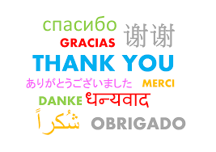
Wir sind auch an den Fortbildungen interessiert, die an unserer Schule zu den Schwerpunkten Mehrsprachigkeit und Vielfalt gemacht wurden – bitte in der zweiten Tabelle eintragen!

Fach/  Rahmen | Aktivität/Beschreibung | wiederk./einmalig | digital | klassen=  übergrfd.
Fach/  Rahmen | Aktivität/Beschreibung | wiederk./einmalig | digital | klassen=  übergrfd.

Welche Funktion an der Schule? | Welche Fortbildung? (Thema, Institution, Umfang)

